หน่วยการเรียนรู้ที่ 3 การรวบรวมข้อมูลและซอฟต์แวร์ประยุกต์
แผนการจัดการเรียนรู้ที่ 5
เรื่อง ซอฟต์แวร์

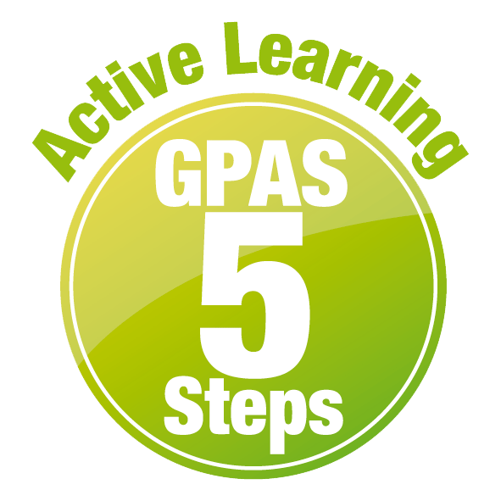

ชั้นประถมศึกษาปีที่ 4 เวลาเรียน 1 ชั่วโมง

มาตรฐานการเรียนรู้และตัวชี้วัด

มาตรฐานการเรียนรู้
มาตรฐาน ว 4.2 เข้าใจและใช้แนวคิดเชิงคำนวณในการแก้ปัญหาที่พบในชีวิตจริงอย่างเป็นขั้นตอน และเป็นระบบ ใช้เทคโนโลยีสารสนเทศและการสื่อสารในการเรียนรู้ การทำงาน และการแก้ปัญหาได้อย่างมีประสิทธิภาพ รู้เท่าทัน และมีจริยธรรม
ตัวชี้วัด
ว 4.2 ป.4/4 รวบรวม ประเมิน นำเสนอข้อมูลและสารสนเทศ โดยใช้ซอฟต์แวร์ที่หลากหลาย เพื่อแก้ปัญหาในชีวิตประจำวัน

จุดประสงค์การเรียนรู้
1. บอกความหมายและประเภทของซอฟต์แวร์ (K)
2. จำแนกประเภทของซอฟต์แวร์ (P)
3. มีความกระตือรือร้นในการแสวงหาความรู้ เพื่อนำไปใช้ในชีวิตประจำวัน (A)

สาระการเรียนรู้

ซอฟต์แวร์เป็นชุดคำสั่งหรือโปรแกรมที่ใช้สั่งงานให้คอมพิวเตอร์ทำงานตามลำดับขั้นตอน
และคอมพิวเตอร์สามารถนำมาใช้แก้ปัญหาในชีวิตประจำวันได้มากมาย


สมรรถนะสำคัญของผู้เรียน

1. ความสามารถในการสื่อสาร
2. ความสามารถในการคิด
3. ความสามารถในการแก้ปัญหา
4. ความสามารถในการใช้ทักษะชีวิต
5. ความสามารถในการใช้เทคโนโลยี

คุณลักษณะอันพึงประสงค์

1. ใฝ่เรียนรู้
2. มุ่งมั่นในการทำงาน

คำถามสำคัญ

การใช้ซอฟต์แวร์มีประโยชน์ในด้านใดบ้าง อย่างไร


การจัดกิจกรรมการเรียนรู้


ขั้นสังเกต รวบรวมข้อมูล (Gathering)
• • • • • • • • • • • • • • • • •

1. นักเรียนร่วมกันสนทนาเกี่ยวกับซอฟต์แวร์ โดยตอบคำถาม ดังนี้
• ซอฟต์แวร์หมายถึงอะไร (ตัวอย่างคำตอบ ชุดคำสั่งหรือโปรแกรมที่ใช้สั่งงานให้คอมพิวเตอร์ทำงานตามลำดับขั้นตอน)
• ลักษณะการทำงานของซอฟต์แวร์แบ่งได้กี่ประเภท อะไรบ้าง (แบ่งได้ 2 ประเภท ได้แก่ ซอฟต์แวร์ระบบ และซอฟต์แวร์ประยุกต์)
2. นักเรียนรวบรวมซอฟต์แวร์ที่เคยใช้เพื่อแก้ปัญหาในชีวิตประจำวัน เขียนบันทึกคำตอบของนักเรียนเป็นแผนภาพความคิดบนกระดาน ดังตัวอย่าง

ซอฟต์แวร์
ที่เคยใช้
Paint
Microsoft Office Word
Photoshop
Microsoft Office Excel
Microsoft Office PowerPoint

3. นักเรียนร่วมกันตอบคำถามเกี่ยวกับซอฟต์แวร์ที่นักเรียนเคยใช้แก้ปัญหาในชีวิตประจำวัน
จากแผนภาพความคิดบนกระดานว่าซอฟต์แวร์ดังกล่าวมีลักษณะการใช้งานอย่างไร โดยส่งตัวแทนนักเรียนทีละคนออกมาเขียนคำตอบลงในตารางบนกระดาน ดังตัวอย่าง

ซอฟต์แวร์ | ลักษณะการใช้งาน
1. Paint | ใช้วาดภาพระบายสี
2. Microsoft Office Word | ใช้ทำเอกสารรายงาน
3. Photoshop | ใช้ตกแต่งภาพให้ดูสวยงามขึ้น
4. Microsoft Office Excel | ใช้คำนวณตารางบัญชีรายรับ-รายจ่าย
5. Microsoft Office PowerPoint | ใช้นำเสนอข้อมูลหน้าชั้นเรียน

4. นักเรียนร่วมกันศึกษาข้อมูลเกี่ยวกับซอฟต์แวร์ จากแหล่งการเรียนรู้ต่าง ๆ


ขั้นคิดวิเคราะห์และสรุปความรู้ (Processing)
• • • • • • • • • • • • • • • • • • • •

5. นักเรียนแบ่งกลุ่ม กลุ่มละเท่า ๆ กัน แต่ละกลุ่มร่วมกันสังเกตบัตรคำเกี่ยวกับประเภทของซอฟต์แวร์ต่าง ๆ ที่ติดอยู่บนกระดาน แล้วจำแนกประเภทของซอฟต์แวร์ให้ถูกต้อง เขียนบันทึกคำตอบ
เป็นตาราง ตรวจสอบความถูกต้องร่วมกัน ดังตัวอย่าง
DOS
Windows
Linux
Microsoft Office Word
Unix
Paint
Microsoft Office Excel
Photoshop

ซอฟต์แวร์ระบบ | ซอฟต์แวร์ประยุกต์
DOS  Windows  Unix  Linux | Microsoft Office Word  Microsoft Office Excel  Paint  Photoshop

6. นักเรียนร่วมกันวิเคราะห์และแสดงความคิดเห็น โดยตอบคำถามกระตุ้นความคิด ดังนี้
• การใช้ซอฟต์แวร์มีประโยชน์ในด้านใดบ้าง อย่างไร
(ตัวอย่างคำตอบ มีประโยชน์ในด้านการเรียน การทำงาน และการใช้ชีวิตประจำวันให้มี
ความสะดวกสบาย ทำงานได้รวดเร็วมากขึ้น)
7. นักเรียนร่วมกันสรุปความคิดรวบยอดเกี่ยวกับซอฟต์แวร์ ดังนี้
ซอฟต์แวร์เป็นชุดคำสั่งหรือโปรแกรมให้คอมพิวเตอร์ทำงาน แบ่งตามลักษณะงานได้ 2 ประเภท ได้แก่ ซอฟต์แวร์ระบบ และซอฟต์แวร์ประยุกต์

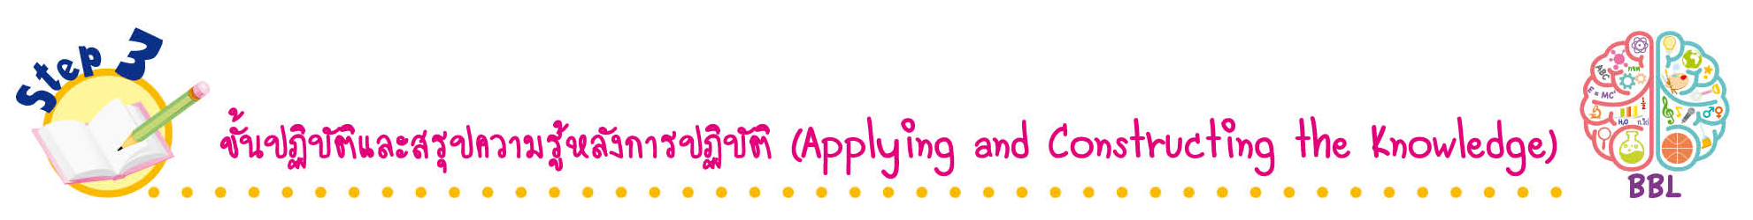
ขั้นปฏิบัติและสรุปความรู้หลังการปฏิบัติ (Applying and Constructing the Knowledge)
• • • • • • • • • • • • • • • • • • • • • • • • • • • • • • • • • • • • • •

8. นักเรียนแต่ละกลุ่มร่วมกันสืบค้นและยกตัวอย่างการนำซอฟต์แวร์มาใช้ประโยชน์
ในชีวิตประจำวัน โดยเขียนบันทึกเป็นแผนภาพความคิด ดังตัวอย่าง

การนำซอฟต์แวร์มาใช้ประโยชน์ในชีวิตประจำวัน
ซอฟต์แวร์ระบบ
ซอฟต์แวร์ประยุกต์
ดูแลจัดการอุปกรณ์ต่าง ๆ ที่อยู่
ในระบบกับโปรแกรมใช้งาน
การแปลภาษาของเครื่องคอมพิวเตอร์

ทำแบบสอบถาม

ทำรายงาน

ทำแผ่นพับ

สร้างงานนำเสนอ

สร้างกราฟ

ทำป้ายประกาศ


กิจกรรมนี้สร้างเสริมทักษะศตวรรษที่ 21 ด้านการร่วมมือทำงานเป็นทีม
และความรอบรู้ในเทคโนโลยีสารสนเทศ

9. นักเรียนร่วมกันสรุปสิ่งที่เข้าใจเป็นความรู้ร่วมกัน ดังนี้
ซอฟต์แวร์เป็นชุดคำสั่งหรือโปรแกรมที่ใช้สั่งงานให้คอมพิวเตอร์ทำงานตามลำดับขั้นตอน
และคอมพิวเตอร์สามารถนำมาใช้แก้ปัญหาในชีวิตประจำวันได้มากมาย

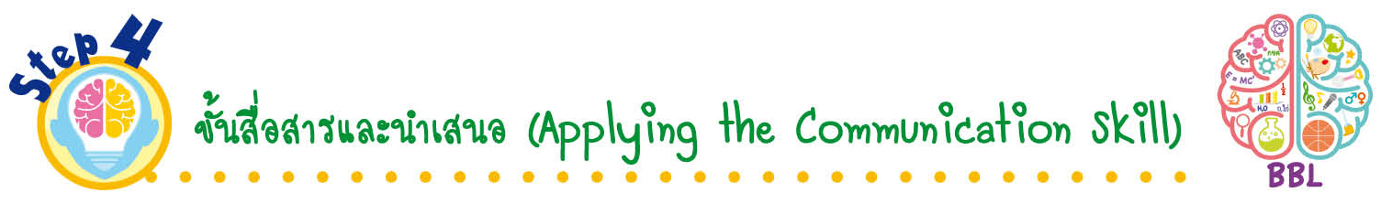
ขั้นสื่อสารและนำเสนอ (Applying the Communication Skill)
• • • • • • • • • • • • • • • • • • • • • • • • • • •

10. นักเรียนแต่ละกลุ่มส่งตัวแทนออกมานำเสนอแผนภาพความคิดการนำซอฟต์แวร์มาใช้ประโยชน์ในชีวิตประจำวันหน้าชั้นเรียน พร้อมอภิปรายสรุปความรู้ร่วมกัน
กิจกรรมนี้สร้างเสริมทักษะศตวรรษที่ 21 ด้านการสื่อสาร

11. นักเรียนร่วมกันอภิปรายสรุปเกี่ยวกับวิธีการทำงานให้เห็นการคิดเชิงระบบและวิธีการทำงาน
ที่มีแบบแผน

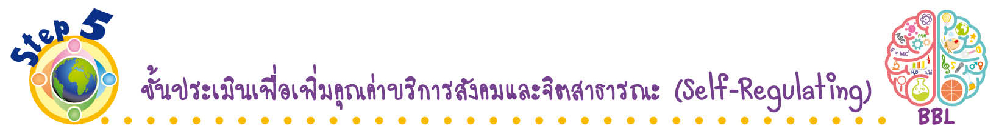
ขั้นประเมินเพื่อเพิ่มคุณค่าบริการสังคมและจิตสาธารณะ (Self-Regulating)
• • • • • • • • • • • • • • • • • • • • • • • • • • • • • • • •

12. นักเรียนนำแผนภาพความคิดติดบริเวณป้ายนิเทศหน้าชั้นเรียน เพื่อเป็นสื่อการเรียนแก่ผู้ที่สนใจต่อไป
13. นักเรียนประเมินตนเอง โดยเขียนแสดงความรู้สึกหลังการเรียนและหลังการทำกิจกรรม
ในประเด็นต่อไปนี้
• สิ่งที่นักเรียนได้เรียนรู้ในวันนี้คืออะไร
• นักเรียนมีส่วนร่วมกิจกรรมในกลุ่มมากน้อยเพียงใด
• เพื่อนนักเรียนในกลุ่มมีส่วนร่วมกิจกรรมในกลุ่มมากน้อยเพียงใด
• นักเรียนพึงพอใจกับการเรียนในวันนี้หรือไม่ เพียงใด
• นักเรียนจะนำความรู้ที่ได้นี้ไปใช้ให้เกิดประโยชน์แก่ตนเอง ครอบครัว และสังคมทั่วไป
ได้อย่างไร
จากนั้นแลกเปลี่ยนตรวจสอบขั้นตอนการทำงานทุกขั้นตอนว่าจะเพิ่มคุณค่าไปสู่สังคม
เกิดประโยชน์ต่อสังคมให้มากขึ้นกว่าเดิมในขั้นตอนใดบ้าง สำหรับการทำงานในครั้งต่อไป


สื่อการเรียนรู้/แหล่งการเรียนรู้

1. หนังสือเรียน รายวิชาพื้นฐาน วิทยาศาสตร์ เทคโนโลยี (วิทยาการคำนวณ) ชั้นประถมศึกษาปีที่ 4
ของสถาบันพัฒนาคุณภาพวิชาการ (พว.)
2. บัตรคำประเภทของซอฟต์แวร์
3. กระดาษสำหรับทำกิจกรรม
4. แหล่งการเรียนรู้ทั้งภายในและภายนอกโรงเรียน

การประเมินการเรียนรู้

1. ประเมินความรู้ เรื่อง ซอฟต์แวร์ (K) ด้วยแบบทดสอบ
2. ประเมินกระบวนการทำงานกลุ่ม (P) ด้วยแบบประเมิน
3. ประเมินคุณลักษณะอันพึงประสงค์ ด้านใฝ่เรียนรู้ มุ่งมั่นในการทำงาน (A) ด้วยแบบประเมิน

แบบประเมินตามสภาพจริง (Rubrics)

แบบประเมินกระบวนการทำงานกลุ่ม
รายการการประเมิน | ระดับคุณภาพ
รายการการประเมิน | 4 | 3 | 2 | 1
กระบวนการ  ทำงานกลุ่ม | มีการกำหนดบทบาท  สมาชิกชัดเจน  และมีการชี้แจงเป้าหมาย  การทำงาน  มีการปฏิบัติงานร่วมกัน  อย่างร่วมมือร่วมใจ  พร้อมกับการประเมินเป็นระยะ ๆ | มีการกำหนดบทบาท  สมาชิกชัดเจน  มีการชี้แจงเป้าหมาย  อย่างชัดเจนและปฏิบัติงานร่วมกัน  แต่ไม่มีการประเมิน  เป็นระยะ ๆ | มีการกำหนดบทบาท  เฉพาะหัวหน้า  ไม่มีการชี้แจงเป้าหมาย  อย่างชัดเจน  ปฏิบัติงานร่วมกัน  ไม่ครบทุกคน | ไม่มีการกำหนด  บทบาทสมาชิก  และไม่มีการชี้แจงเป้าหมาย สมาชิก  ต่างคนต่างทำงาน

ข้อเสนอแนะของผู้บริหารสถานศึกษา

ลงชื่อ
( )
ตำแหน่ง

บันทึกหลังการสอน

ผลการจัดการเรียนการสอน

ปัญหา/อุปสรรค

แนวทางแก้ไข

ครูผู้สอน
( )
วันที่บันทึก

